**26 июня приходите на семинар «Обязательная маркировка товаров в 2019 году: законодательная база, сроки перехода, порядок проведения»**

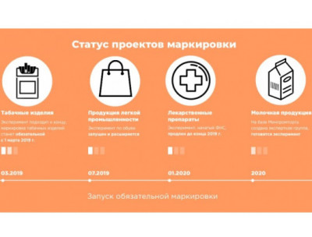

В плане бесплатного обучающего мероприятия, которое будет проходить 26 июня 2019 года с 14:00 до 15:30: Законодательная база. Национальный сегмент; Единый каталог товаров; Оператор системы маркировки; Схема работы системы у производителя и продавца; Системы контроля движения импортных товаров ФМС России

Подробности и регистрация на семинар: <https://vsetreningi.ru/trainings/obyazatelnaya_markirovka_tovarov_v_2019_godu_zakonodatelnaya/?date=200643>